**T039-USAR UN SERVICIO DE ALOJAMIENTO EN LA NUBE (CLOUD HOSTING) COMO POR EJEMPLO CLOUD SIGMA**

-CREAR UNA MAQUINA VIRTUAL EN LA NUBE DIMENSAIONANDO RECURSOS (MEMORIA, DISCO, ...)

-MONTAR UNA IMAGEN DE DISCO OFRECIDA POR CLOUDSIGMA EN LA MAQUINA VIRTUAL

-USAR LA MAQUINA REMOTAMENTE POR VNC

**1º**

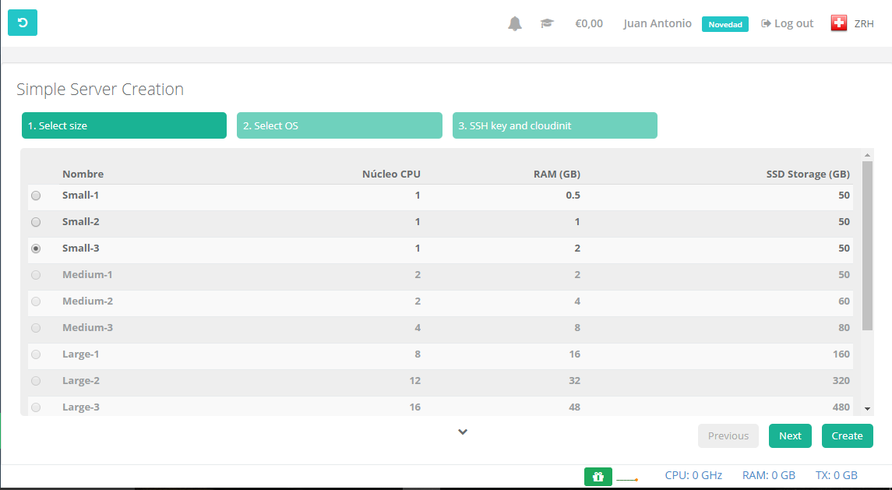

**2º**

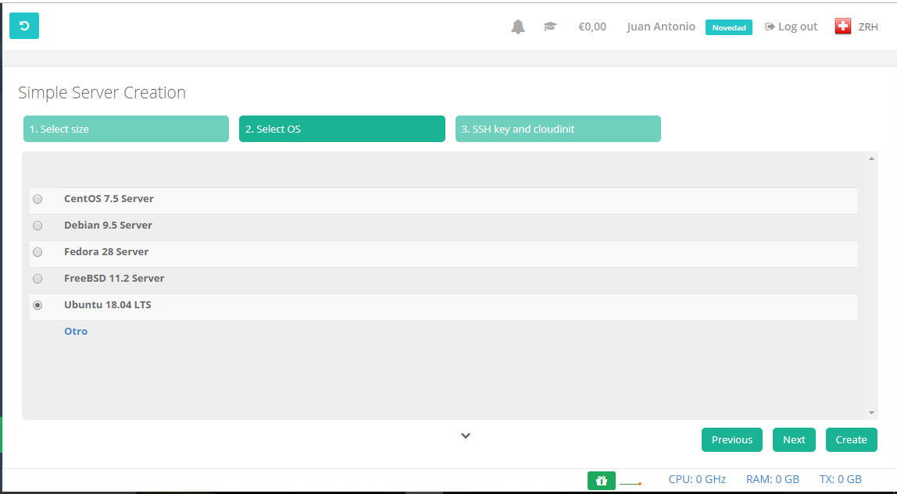

**3º**

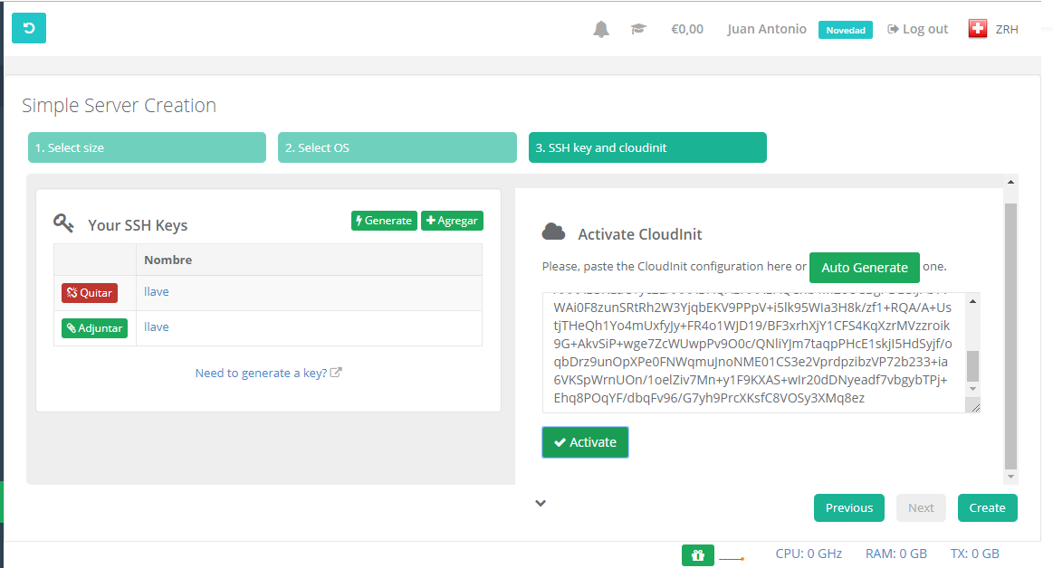

**4º**

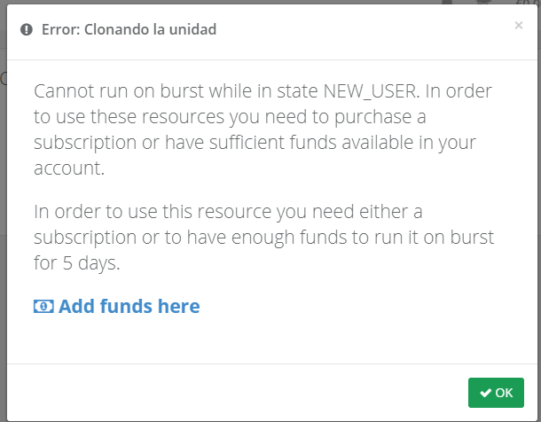

**5º**

